关于举办一级建造师考前冲刺培训班的
通知

各会员单位：
2019年一级建造师开考在即，为更好的为会员单位服务，满足相关单位及考生的应试需要，针对考生工作忙，复习时间紧，复习内容多的实际情况，现中铁二十五局集团衡阳员工培训中心聘请资深考前辅导专家进一步优化了辅导方法和内容，指导参考人员掌握和了解考试大纲的要求和内容，顺利地通过考试，针对考试的知识结构和要点进行考前辅导，有需求的企业或个人可按文件要求报名。（会员单位可享受一定比‎例的优惠）

附件：关于中铁二十五局集团衡阳员工培训中心举办
国家一级建造师考前冲刺培训班的通知

衡阳市城乡建设协会
2019年8月13日

关于中铁二十五局集团衡阳员工培训中心举办
国家一级建造师考前冲刺培训班的通知

中铁二十五局集团衡阳员工培训中心定于8月18-23日在衡阳举办国家一级建造师考前冲刺培训班。现将有关事项通知如下：
一、培训对象。报名参加国家一级建造师专业工程管理与实务为公路专业、铁路专业、市政专业、建筑专业考试的人员。
二、纪律要求。请参培人员妥善处理好工学矛盾，严格按照通知要求，在规定的时间内参加培训。
三、培训费用。培训费1000元/人/门，食宿费230元/人/天。
四、培训时间、地点。
铁路:8 月 18 日报到、8 月 19-20 日培训;
市政:8 月 19 日报到、8 月 20-21 日培训;
建筑:8 月 21 日报到、8 月 22-23 日培训;
公路:8 月 21 日报到、8 月 22-23 日培训。
报到、培训地点:集团公司党校(员工培训中心)，湖南省
衡阳市珠晖区和平乡一六村 47 号。
五、有关要求。
1、本次培训邀请国内权威专家考前辅导，机会难得，切误错失良机。我们承诺，今年如万一不过明年免培训费。请收到通知后积极组织报名，并将报名表于8月18日前报到指定的邮箱：461916350@qq.com。
2、学员必须携带最新版的考试教材参加培训。
3、联系人、电话：
集团公司党校：罗香元18473468128

附件1：国家一级建造师考前冲刺培训班报名表
附件2：中铁二十五局集团衡阳员工培训中心交通指引

中铁二十五局集团衡阳员工培训中心
2019年8月12日

附件1

国家一级建造师考前冲刺培训班报名表

序号 | 姓名 | 性别 | 单位 | 部门及职务 | 手机号码 | QQ号码 | 报名科目（4选1，在报名科目栏填“1”） |  |  |  | 考全科或增项
 |  |  |  |  |  |  | 铁路 | 市政 | 建筑 | 公路 | 考全科或增项

填报人、电话： 日期：

附件2
中铁二十五局集团衡阳员工培训中心交通指引
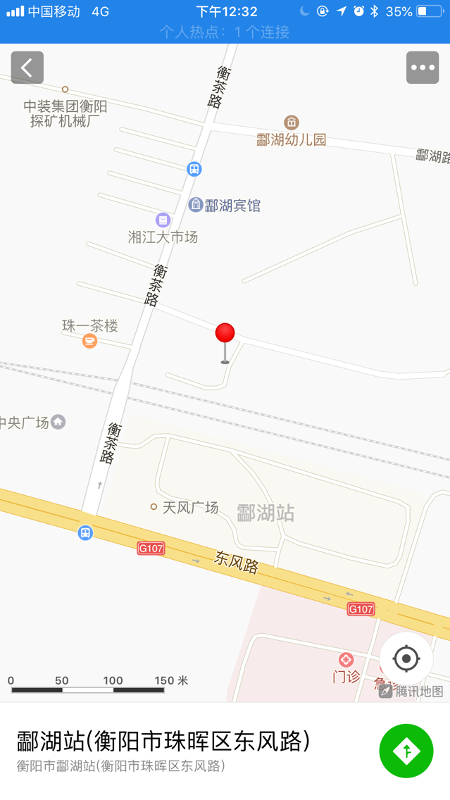
中铁二十五局集团有限公司党校（员工培训中心）
公交乘车指南：高铁衡阳东站上车，可乘坐137、136、146路汽车；衡阳火车站上车，可乘坐125路、181路、143路、 227路、 111路、 107路、 137路、146路汽车，到酃湖汽车站下车，向东进入衡茶路下穿铁路立交桥，右侧上坡即到，步行约200米（酃湖汽车站背面）
自驾车指南：可自设导航目的地：中共中铁二十五局集团有限公司委员会党校（百度地图）、中铁二十五局集团有限公司党校（高德地图），按导航指引行驶即到。
的士乘车指南：从衡阳火车站、衡阳东站（高铁）、各汽车客运站直接打出租车报到酃湖汽车站背面。衡阳火车站、衡阳东站（高铁）乘车时间约10分钟，车费约15元；华新汽车站乘车时间约30分钟，车费约40元；中心汽车站乘车时间约35分钟，车费约45元。
南岳机场指南：从南岳机场直接打出租车报到酃湖汽车站背面，乘车时间约35分钟，车费约45元。

